
Instituto Técnico Comercial de Luanda
Coordenação do Curso de Informática de Gestão

PROFSPACE COMO SOLUÇÃO TECNOLÓGICA DE APOIO AO TRABALHO DOCENTE:
ANÁLISE DO PROJECTO, DIFERENCIAÇÃO COMPETITIVA
E POTENCIAL DE RENTABILIDADE
ESTUDO DE CASO: PROFSPACE

PROFSPACE COMO SOLUÇÃO TECNOLÓGICA DE APOIO AO TRABALHO DOCENTE:
ANÁLISE DO PROJECTO, DIFERENCIAÇÃO COMPETITIVA
E POTENCIAL DE RENTABILIDADE
ESTUDO DE CASO: PROFSPACE

Trabalho escolar da disciplina de Projecto Tecnológico (PT),
apresentado à disciplina de Projecto Técnologico,
como requisito da primeira avaliação da disciplina,
sob a orientação do Professor Joaquim Marcial Mbango.
Estudante: Délcio Raúl Tchissola
N.º de processo: 09
Turma: ATI

Ficha técnica

Nome: Délcio Raúl Tchissola
Nº06
Curso: Informática de Gestão
Turma: ATI
Sala: 16
Classe: 13ª

Dedicatória
Dedico este trabalho à minha família, pelo apoio incondicional, paciência e incentivo ao longo de toda a minha jornada académica. Aos meus amigos e colegas, que partilharam os desafios e as conquistas, e a todos os cidadãos angolanos que anseiam por serviços públicos mais eficientes e transparentes, inspirando a busca por soluções tecnológicas que melhorem o quotidiano.

Agradecimentos
Em primeiro lugar, agradeço a Deus, pela força e sabedoria concedidas para superar todos os obstáculos.
Aos meus pais e familiares, por todo o sacrifício, amor e confiança depositados em mim. Sem o vosso suporte, este caminho seria infinitamente mais difícil.
Aos meus professores e orientadores, pelos ensinamentos, pela partilha de conhecimento e pela dedicação incansável em formar profissionais capacitados. Em especial, ao Professor Eugénio Monteiro, pela orientação e paciência.
Aos meus amigos e colegas de turma, pela camaradagem, pelas horas de estudo em conjunto e pelo apoio mútuo que foi fundamental para a conclusão desta etapa.

Epígrafe

““A educação é a arma mais poderosa que podes usar para mudar o mundo.”
-Nelson Mandela

Resumo
O presente trabalho analisa o ProfSpace, uma plataforma digital de apoio ao trabalho docente, enquanto caso de estudo da disciplina de Projecto Tecnológico. O problema investigado reside na dispersão da informação do trabalho escolar por múltiplos suportes não integrados e na dependência de conectividade contínua que caracteriza muitas das ferramentas digitais disponíveis, num contexto nacional de penetração de internet ainda desigual. O objectivo geral consistiu em analisar o ProfSpace como solução tecnológica, avaliando as suas funcionalidades demonstráveis, o seu posicionamento perante soluções existentes, as tecnologias utilizadas e o seu potencial de viabilidade comercial. A metodologia combinou pesquisa bibliográfica e documental, análise do código-fonte do projecto, análise funcional da aplicação em execução local controlada, comparação qualitativa com onze ferramentas digitais destinadas a professores e análise exploratória do potencial comercial. Os resultados mostram que o ProfSpace integra, num único espaço com controlo de permissões por papel, o ciclo de planificação, registo de presenças, avaliação e consolidação em pautas, incluindo a geração de documentos escolares oficiais em A4 e A3, a exportação para Excel e o funcionamento offline com fila de operações. A comparação indica que nenhuma das onze ferramentas estudadas reúne simultaneamente a gestão do registo escolar e a produção de documentos oficiais, o que sustenta a existência de um espaço de diferenciação. O estudo conclui que o ProfSpace tem valor tecnológico demonstrável e um posicionamento distintivo para o contexto angolano, e que a sua rentabilidade permanece uma hipótese dependente da validação da procura, do modelo de negócio e dos custos de exploração.
Palavras-chave: ProfSpace. Educação digital. Gestão docente. Pautas escolares. Viabilidade comercial.

Abstract
This paper analyses ProfSpace, a digital platform designed to support teachers' daily work, as a case study for the Projecto Tecnológico course. The problem investigated concerns the dispersion of schoolwork information across multiple non-integrated media and the dependence on continuous connectivity that characterises many available digital tools, in a national context of still unequal internet penetration. The general objective was to analyse ProfSpace as a technological solution, evaluating its demonstrable functionalities, its positioning relative to existing solutions, the technologies employed and its potential commercial viability. The methodology combined bibliographic and documentary research, source-code analysis, local functional execution, qualitative comparison with eleven digital tools for teachers and exploratory analysis of the commercial potential. The results show that ProfSpace integrates, in a single space with role-based permissions, the full cycle of planning, attendance, assessment and consolidation into official school documents in A4 and A3, including Excel export and offline operation with operation queue. The comparison indicates that none of the eleven tools simultaneously combines school-record management with the production of official documents, supporting the existence of a differentiation space. The study concludes that ProfSpace has demonstrable technological value and a distinctive positioning for the Angolan context, and that its profitability remains a hypothesis dependent on demand validation, business model and operating costs.
Keywords: ProfSpace. Digital education. Teacher management. School grade reports. Commercial viability.

Lista de abreviaturas e siglas
A4 / A3 — Formatos normalizados de papel, definidos pela norma ISO 216, utilizados na impressão de pautas escolares
APA — American Psychological Association — norma de citação e referência bibliográfica
API — Application Programming Interface — Interface de Programação de Aplicações
CSS — Cascading Style Sheets — folhas de estilo em cascata
DNS — Domain Name System — Sistema de Nomes de Domínio
HMAC — Hash-based Message Authentication Code — código de autenticação baseado em hash
HTTPS — Hypertext Transfer Protocol Secure — protocolo seguro de transferência de hipertexto
HTML — Hypertext Markup Language — linguagem de marcação de hipertexto
HTTP — Hypertext Transfer Protocol — protocolo de transferência de hipertexto
IDE — Integrated Development Environment — Ambiente de Desenvolvimento Integrado
IP — Internet Protocol — protocolo de Internet
JS — JavaScript — linguagem de programação interpretada
JSON — JavaScript Object Notation — formato de troca de dados
N/I — Não Identificado — classificação atribuída quando uma funcionalidade não foi encontrada nas fontes consultadas
Node.js — Ambiente de execução de JavaScript no servidor, construído sobre o motor V8
PDF — Portable Document Format — formato portável de documento
PWA — Progressive Web App — aplicação web progressiva com capacidade offline
scrypt — Função de derivação de chave protegida contra ataques de hardware dedicado
SaaS — Software as a Service — software como serviço
SQL — Structured Query Language — linguagem de consulta estruturada
TOC — Table of Contents — tabela de conteúdos
UI — User Interface — interface do utilizador
UX — User Experience — experiência do utilizador
V8 — Motor de JavaScript desenvolvido pela Google, base do Node.js

Sumário

Dedicatória 4
Agradecimentos 5
Epígrafe 6
Resumo 7
Abstract 8
Abstract 8
Introdução 13
Problemática 15
Objetivos 16
Objetivo Geral 16
Objetivos Específicos 16
CAPÍTULO 1: ESTUDO COMPARADO DO TEMA, DIFERENCIAÇÃO E POTENCIAL COMERCIAL 17
1.1 CONTEXTUALIZAÇÃO DO PROBLEMA 18
1.2 SISTEMAS E FERRAMENTAS COMPARADORAS 18
1.3 ANÁLISE FUNCIONAL E CLASSIFICAÇÃO DOS COMPARADORES 19
1.4 DIFERENCIAÇÃO DO PROFSPACE 20
1.5 PROFSPACE COMO PRODUTO COMERCIAL 24
1.6 SÍNTESE DO CAPÍTULO 25
CAPÍTULO 2: TECNOLOGIAS UTILIZADAS E ESTUDO COMPARADO DAS TECNOLOGIAS 27
2.1 TECNOLOGIAS UTILIZADAS NO PROFSPACE 28
2.1.1 Linguagens e ambiente de execução 28
2.1.2 Servidor HTTP sem dependências externas 28
2.1.3 Cliente web com funcionamento offline 29
2.1.4 Regras de domínio partilhadas entre servidor e cliente 29
2.1.5 Módulo de pautas e interoperabilidade com folhas de cálculo 29
2.1.6 Testes automatizados 30
2.2 ESTUDO COMPARADO DAS TECNOLOGIAS 30
2.3 SÍNTESE TÉCNICA 32
CONCLUSÃO 33
REFERÊNCIAS 34

Índice de Figuras
Figura 1– Professor angolano em sala de aula com alunos. 18
Figura 2 – Logótipo do Google Classroom 18
Figura 3– Painel inicial do ProfSpace 20
Figura 4 – Painel de registo de presenças (chamada) 29
Figura 5– Pauta de conceitos 26
Figura 6– Logótipo do Trello 27
Figura 7 - Interface de início de sessão do Kahoot! 28
Figura 8 - Logótipo do Canva 29
Figura 9 - Arquitectura do ProfSpace em três camadas 31

Indice de Tabelas
Tabela 1 - Matriz comparativa de funcionalidades entre o ProfSpace e onze ferramentas digitais para professores 18
Tabela 2 - Matriz de permissões por papel no espaço institucional do ProfSpace 20
Tabela 3 - Comparação de alternativas tecnológicas para as decisões arquitectónicas do ProfSpace 29

Introdução
O trabalho docente organiza-se em torno de um conjunto recorrente de tarefas: planificar as aulas, gerir a informação de turmas e alunos, registar presenças, avaliar e produzir os documentos escolares que formalizam os resultados. Quando estas tarefas se dispersam por suportes heterogéneos, como cadernetas, folhas de cálculo isoladas e formulários em papel, o custo administrativo cresce com o número de turmas e a informação útil fica fragmentada entre instrumentos que não comunicam entre si. A digitalização destes processos é, por isso, um domínio em que a tecnologia pode libertar tempo lectivo e reduzir erros de registo. No contexto angolano, a penetração de internet situava-se, no início de 2025, em 44,8 por cento da população, com cerca de 17,2 milhões de utilizadores e 28,7 milhões de ligações móveis (Kemp, 2025), o que retrata um país em rápida digitalização, mas com acesso à rede ainda desigual, tornando pertinentes as soluções que não dependem de ligação permanente. É neste enquadramento que se insere o presente trabalho, dedicado à análise do projecto ProfSpace.
O tema do trabalho é o ProfSpace como solução tecnológica de apoio ao trabalho docente, analisado nas dimensões da sua arquitectura, da diferenciação face às ferramentas existentes e do potencial de exploração comercial. Na versão estudada, V1.0 Beta, o ProfSpace é uma aplicação web composta por uma plataforma de gestão escolar, que abrange turmas, alunos, disciplinas, planificações, presenças, avaliações, provas, pautas e comunicados, e por um módulo dedicado à produção de pautas escolares oficiais com exportação para Excel. A escolha do caso justifica-se por dois motivos: trata-se de um projecto real com código-fonte completo disponível, o que permite verificar as afirmações técnicas directamente nos ficheiros, e o projecto combina decisões tecnológicas pouco comuns, como um servidor sem dependências externas e um cliente preparado para funcionar sem rede, que merecem exame à luz da literatura de engenharia de software. O estudo de caso é, aliás, um procedimento técnico reconhecido, adequado ao exame aprofundado de um objecto delimitado no seu contexto real (Prodanov & Freitas, 2013).

Problemática
O problema afecta sobretudo os professores do ensino geral e as equipas escolares, directores e secretários, que acompanham o percurso académico dos alunos. No contexto considerado, a planificação é feita num suporte, o controlo de faltas noutro, as notas noutro ainda, e a consolidação trimestral em pautas exige, muitas vezes, a retransscrição manual de dados já registados, o que dificulta a consulta histórica, multiplica os erros e consome tempo lectivo. Acresce que as ferramentas digitais internacionais mais difundidas não contemplam, de forma verificável, a produção dos documentos oficiais do sistema de ensino angolano, e que várias assumem conectividade contínua, condição que não corresponde a uma parte do território nacional (Kemp, 2025). Formula-se, por conseguinte, o problema nos seguintes termos: os professores e equipas escolares enfrentam dificuldades de organização e consolidação da informação do trabalho docente, dispersa por suportes não integrados, num ambiente de conectividade desigual.
PERGUNTA DE PESQUISA
O trabalho responde à seguinte pergunta: em que medida o ProfSpace constitui uma solução tecnológica diferenciada para as necessidades de organização do trabalho docente e que condições técnicas, competitivas e comerciais poderão favorecer a sua viabilidade como produto digital?

Objetivos

Objetivo Geral
O objectivo geral é analisar o ProfSpace enquanto solução tecnológica, avaliando as suas funcionalidades demonstráveis, o seu posicionamento perante soluções digitais existentes, as tecnologias utilizadas e o seu potencial de viabilidade comercial.

Objetivos Específicos
Definiram-se cinco objectivos específicos, correspondentes ao conteúdo efectivamente desenvolvido nos capítulos seguintes:
- caracterizar o problema a que o ProfSpace procura responder no contexto do trabalho docente;
- identificar e analisar as funcionalidades existentes e verificáveis no código-fonte do projecto;
- comparar o ProfSpace com onze soluções digitais de referência para professores, através de critérios explícitos;
- analisar as tecnologias efectivamente utilizadas e justificar a sua adequação mediante comparação com alternativas;
- examinar possíveis modelos de monetização e as condições de viabilidade comercial do projecto.

CAPÍTULO 1: ESTUDO COMPARADO DO TEMA, DIFERENCIAÇÃO E POTENCIAL COMERCIAL

1.1 CONTEXTUALIZAÇÃO DO PROBLEMA
As necessidades dos professores, no que diz respeito às ferramentas digitais, agrupam-se em torno de cinco processos: organização de turmas, planeamento das aulas, registo de presenças, avaliação com notas e produção de documentos de síntese, a que se juntam a criação de recursos e a comunicação com a escola. A oferta digital cresceu, mas fragmentou-se por função: há plataformas para turmas virtuais, outras para criar materiais com inteligência artificial e outras para quizzes interactivos. Como a planificação, a chamada, a avaliação e a pauta formam um encadeamento lógico, a fragmentação pesa sobretudo no fim do ciclo: o documento oficial acaba montado à mão a partir de fontes dispersas, tarefa repetida três ou mais vezes por ano lectivo e propensa a erros. No contexto angolano, com 44,8 por cento de penetração de internet e idade mediana de 16,6 anos (Kemp, 2025), as soluções que exigem conectividade permanente perdem utilidade onde a escola mais precisa delas: a tolerância a redes intermitentes é requisito de adequação.
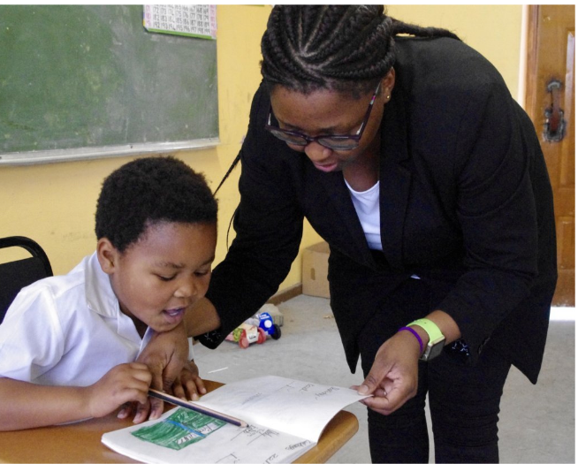
Figura 1– Professor angolano em sala de aula com alunos.

1.2 SISTEMAS E FERRAMENTAS COMPARADORAS
Seleccionaram-se onze soluções organizadas em três grupos, conforme a finalidade declarada nas páginas oficiais dos produtos, de modo a não depender de blogues comerciais. No grupo da gestão de turmas incluem-se o Google Classroom, plataforma gratuita do ecossistema Google para turmas virtuais, trabalhos, comunicação e notas (Google, s.d.-a); o Trello, da Atlassian, gestor de quadros visuais do tipo kanban para organização de tarefas (Atlassian, s.d.); o TeacherKit, aplicação de registo de turma com presenças, notas e comportamento (TeacherKit, s.d.); e a iorCLASS, dirigida a professores particulares e pequenas escolas, com gestão de alunos, agenda e controlo financeiro (iorCLASS, s.d.).
No grupo do planeamento e da produção de conteúdos incluem-se o Teachy, plataforma de inteligência artificial para planos de aula, questões e avaliações, gratuita com planos pagos (Teachy, s.d.); o Ensinei, que cria planos, provas e materiais com inteligência artificial (Ensinei, s.d.); e o Canva Educação, versão educativa gratuita para docentes do editor de design (Canva, s.d.). No grupo da avaliação interactiva incluem-se o Kahoot!, de jogos de quiz em sala (Kahoot!, s.d.); o Wayground, designação assumida desde Junho de 2025 pelo antigo Quizizz (Wayground, 2025); o Edpuzzle, de lições em vídeo com questões (Edpuzzle, s.d.); e o Google Forms, de formulários e testes (Google, s.d.-b).

1.3 ANÁLISE FUNCIONAL E CLASSIFICAÇÃO DOS COMPARADORES
A comparação usa seis critérios: gestão de turmas e alunos, como registo estruturado da informação escolar; planificação, como arquivo de planos de aula; presenças, como marcação sistemática de chamadas; avaliação e notas, como lançamento organizado de resultados; pautas oficiais, como documentos no formato exigido pelas autoridades escolares; e funcionamento offline, como operacionalidade sem rede. A cada intersecção atribuiu-se Sim, quando a funcionalidade é confirmada nas fontes, Parcial, quando existe de forma limitada, e N/I, não identificada nas fontes consultadas, classificação que evita afirmar que uma capacidade não existe apenas porque não foi encontrada. A Tabela 1 apresenta a matriz resultante.

Tabela 1 - Matriz comparativa de funcionalidades entre o ProfSpace e onze ferramentas digitais para professores
Ferramenta | Turmas | Planificação | Presenças | Avaliação | Pautas oficiais | Offline
ProfSpace | Sim | Sim | Sim | Sim | Sim | Sim
Google Classroom | Sim | N/I | N/I | Sim | N/I | N/I
Trello | Parcial | Parcial | N/I | N/I | N/I | Parcial
TeacherKit | Sim | N/I | Sim | Sim | N/I | Sim
iorCLASS | Sim | Parcial | N/I | N/I | N/I | N/I
Teachy | Parcial | Sim | N/I | Sim | N/I | N/I
Ensinei | N/I | Sim | N/I | Sim | N/I | N/I
Canva Educação | N/I | Parcial | N/I | Parcial | N/I | N/I
Kahoot! | N/I | N/I | N/I | Sim | N/I | N/I
Wayground | Parcial | N/I | N/I | Sim | N/I | N/I
Edpuzzle | N/I | N/I | N/I | Parcial | N/I | N/I
Google Forms | N/I | N/I | N/I | Sim | N/I | N/I
Fonte: elaboração própria a partir das páginas oficiais dos produtos citados no texto.
Nota: Sim = funcionalidade confirmada; Parcial = presente de forma limitada; N/I = não identificada nas fontes consultadas.

A leitura por linhas evidencia três padrões: as plataformas de gestão de turma, como o Google Classroom e o TeacherKit, cobrem o registo escolar, mas não produzem documentos oficiais do ensino angolano nem garantem funcionamento offline; as plataformas de inteligência artificial, como o Teachy e o Ensinei, apoiam a preparação de materiais, mas não substituem o registo escolar; e as plataformas de avaliação interactiva concentram-se no momento avaliativo, não na consolidação documental. A classificação do ProfSpace decorre da análise do código descrita no Capítulo 3, e a comparação respeita o âmbito de cada solução.

1.4 DIFERENCIAÇÃO DO PROFSPACE
Figura 2 – Logótipo do Google Classroom
A diferenciação assenta em características existentes e verificáveis. A primeira é a cobertura do ciclo docente num espaço único: turmas e alunos, disciplinas com horários, planificações, presenças com justificação, avaliações com painel de notas, provas com aprovação da direcção, pautas e comunicados. O painel inicial, na Figura 1, reúne a agenda do dia derivada do horário, os comunicados da direcção e as planificações próximas, sem estatísticas não calculadas a partir de dados reais. A segunda é o modelo de permissões por papel: a plataforma distingue professor, secretário, director e administração, decide no servidor quem executa cada operação e remove os campos sensíveis do aluno para papéis não autorizados, como resume a Tabela 2.

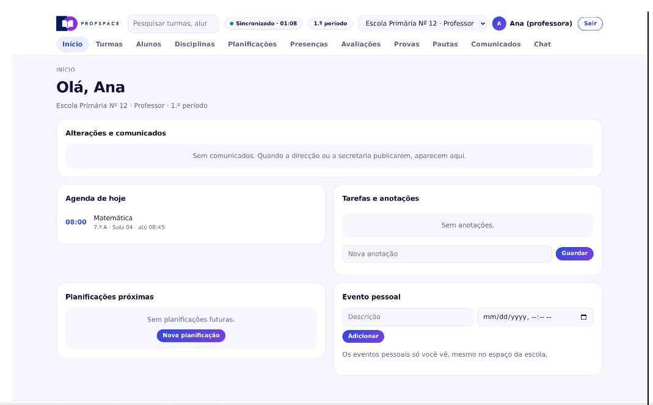
Figura 3– Painel inicial do ProfSpace, com comunicados, agenda do dia e atalhos de trabalho
Fonte: captura de ecrã da aplicação em execução local, com contas de demonstração (2026).

Tabela 2 - Matriz de permissões por papel no espaço institucional do ProfSpace
Operação | Professor | Secretário | Director | Administração
Criar ou editar turmas | Não | Sim | Sim | Sim
Criar ou editar alunos | Não | Sim | Não | Sim
Criar ou editar disciplinas e horários | Não | Não | Sim | Sim
Planificações (criar e editar) | Quem lecciona | Não vê | Consulta | Consulta
Marcar presenças | Quem lecciona | Não | Não | Não
Rever faltas (justificação) | Quem lecciona | Sim | Sim | Não
Avaliações e notas | Quem lecciona | Não vê | Consulta | Consulta
Provas | Cria rascunho | Não | Aprova | Consulta
Comunicados | Não | Sim | Sim | Não
Notas da pauta | Responsável | Não | Não | Não
Fechar ou reabrir pauta | Não | Não | Sim | Não
Dados da instituição e membros | Não | Não | Não | Sim
Fonte: elaboração própria
Nota: Quem lecciona = professor atribuído à disciplina na turma em causa; Consulta = acesso de leitura sem edição.
A terceira característica é o módulo de pautas, integrado como núcleo reutilizável: calcula médias trimestrais a partir das notas de avaliação contínua e das provas, converte-as em conceitos e gera a pauta de cada trimestre em A4, a final em A3 e o mapa estatístico de aproveitamento, com cabeçalho da instituição, visto da direcção e assinaturas, além da exportação para Excel com fórmulas. A Figura 2 mostra o registo de presenças e a Figura 3 uma pauta de conceitos gerada com os dados de demonstração. A quarta é a robustez em redes desiguais: o cliente guarda os dados localmente e sincroniza quando a ligação regressa.

Figura 4 – Painel de registo de presenças (chamada), com marcação por aluno e gravação explícita Fonte: captura de ecrã da aplicação em execução local (2026).

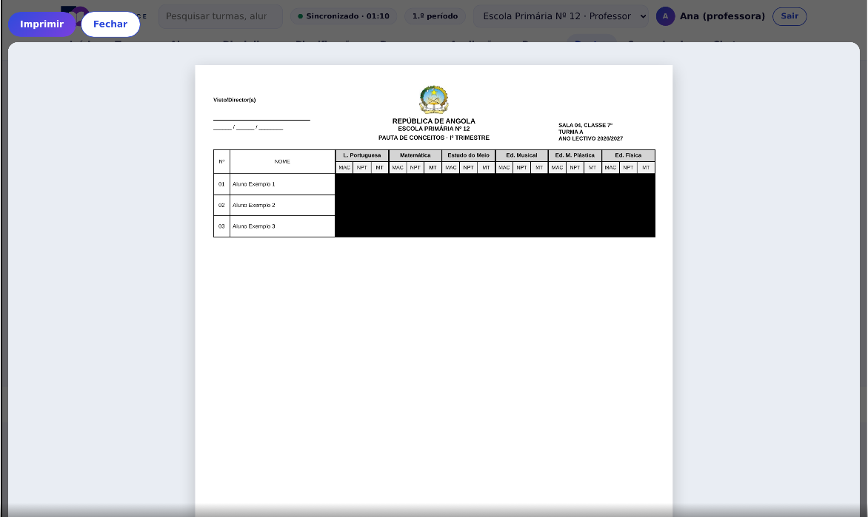
Figura 5– Pauta de conceitos gerada pelo módulo de pautas, com cabeçalho institucional e cálculo automático Fonte: documento gerado pela própria aplicação em execução local (2026).
Feita a inventariação, distinguem-se três planos. São características existentes tudo o que foi descrito e confirmado no código. É diferenciação potencial a combinação dessas características num produto dirigido ao ensino geral de língua portuguesa: nenhuma das onze ferramentas reúne gestão do registo escolar, pautas oficiais e funcionamento offline, mas a vantagem carece de validação junto do mercado. São melhorias futuras o envio real de correio na recuperação de senha, os anexos nos comunicados, a ligação entre avaliações e notas da pauta, hoje independentes, e o HTTPS e as cópias de segurança de produção. A proposta de valor é substituir a dispersão de suportes por um espaço único que acompanha o trabalho da planificação ao documento oficial.

Figura 6– Logótipo do Trello

1.5 PROFSPACE COMO PRODUTO COMERCIAL
O valor de uma aplicação depende de alguém disposto a pagar pelos benefícios que ela produz. Os clientes potenciais organizam-se em três segmentos: professores individuais; escolas privadas e centros de formação, que necessitam de conformidade documental e acompanhamento institucional; e, com menor prioridade, instituições públicas. As necessidades pagáveis são a poupança de tempo, a redução de erros nas pautas, o arquivo do histórico e a separação de responsabilidades. Entre os modelos de negócio habituais, a subscrição individual esbarra na fraca capacidade de pagamento e em alternativas gratuitas para necessidades parciais, como o Google Classroom (Google, s.d.-a); o licenciamento a operadores exige maturidade contratual que o projecto não demonstrou; o modelo mais compatível é o gratuito com funcionalidades pagas: plano gratuito ao professor individual e planos institucionais anuais por escola, com gestão de membros, comunicados e fecho de pautas pela direcção, componentes de valor colectivo já implementados.
A estrutura de custos favorece a experimentação: o servidor não tem dependências comerciais, o armazenamento é um ficheiro por instalação e o funcionamento offline reduz o tráfego. O regime tem limites: o ficheiro único não suporta muitas instituições em simultâneo e a sincronização por registo inteiro faz prevalecer a última gravação, exigindo disciplina de uso antes de escalar; somam-se os custos permanentes, como HTTPS, cópias de segurança, suporte e formação. Os riscos de adopção incluem a capacidade de pagamento limitada, a concorrência gratuita parcial e a mudança de hábitos; a penetração de internet de 44,8 por cento (Kemp, 2025) limita o mercado imediato e valoriza o argumento de funcionamento offline, raro entre as concorrentes.
Nenhuma destas considerações equivale a rentabilidade demonstrada. Sem dados financeiros reais, a análise mantém-se qualitativa: o potencial de receita existe, apoiado num segmento mal servido e num custo de operação reduzido; a rentabilidade dependerá da procura efectiva, da conversão dos planos institucionais e da disciplina de custos. A via de validação é um piloto com escolas privadas e indicadores definidos de antemão, como pautas geradas por período, professores activos semanalmente e disposição a pagar, seguido de decisão apenas com esses dados.
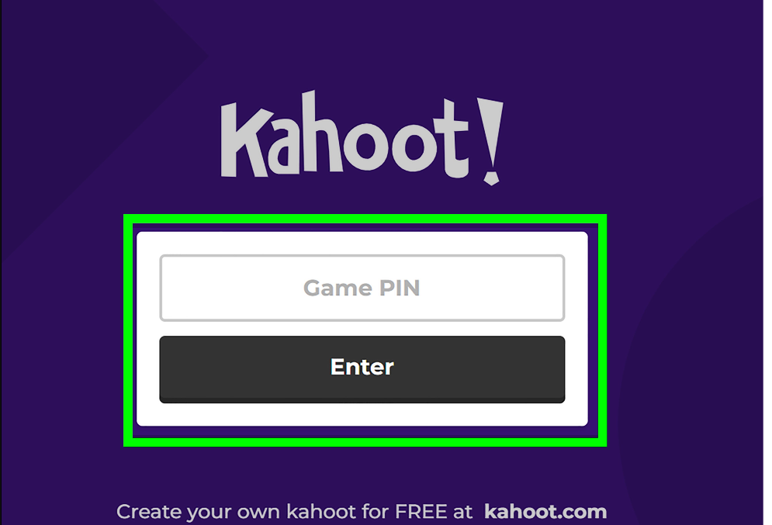
Figura 7 - Interface de início de sessão do Kahoot!

1.6 SÍNTESE DO CAPÍTULO
A comparação mostra um mercado segmentado por funções, sem qualquer ferramenta que una o registo escolar, os documentos oficiais e o funcionamento offline. O ProfSpace ocupa esse espaço com capacidades verificáveis, cujas tecnologias se examinam no capítulo seguinte.



Figura 8 - Logótipo do Canva

CAPÍTULO 2: TECNOLOGIAS UTILIZADAS E ESTUDO COMPARADO DAS TECNOLOGIAS
Este capítulo identifica as tecnologias efectivamente presentes no ProfSpace, explica o papel de cada uma no funcionamento do produto e compara as decisões arquitectónicas com alternativas da mesma categoria. A descrição não resulta de um plano anunciado, mas da leitura directa dos ficheiros do projecto: as afirmações indicam, sempre que relevante, o componente concreto que as suporta. A Figura 4 sintetiza a organização do sistema em três camadas, o cliente no navegador, o servidor em Node.js e a persistência em ficheiro, com dois componentes partilhados, as regras de domínio e o núcleo do módulo de pautas.
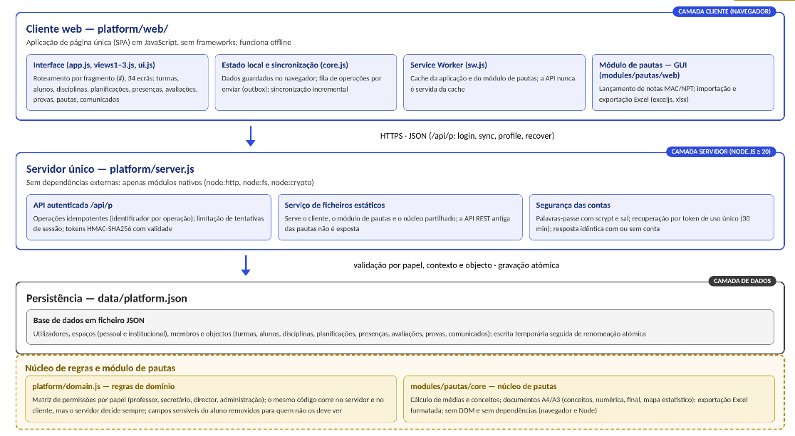
Figura 9 - Arquitectura do ProfSpace em três camadas

2.1 TECNOLOGIAS UTILIZADAS NO PROFSPACE

2.1.1 Linguagens e ambiente de execução
O ProfSpace está escrito integralmente em JavaScript, organizado em módulos da norma ECMAScript, e executa no servidor sobre o Node.js em versão igual ou superior a 20, conforme declarado no ficheiro package.json. O Node.js é um ambiente de execução assíncrono orientado a eventos, construído sobre o motor V8, que permite implementar servidores de rede com entrada e saída não bloqueante (Node.js, s.d.). A escolha tem consequência estrutural: uma única linguagem percorre todo o sistema, do interface ao servidor, o que reduz o contexto mental necessário à manutenção e permite partilhar código entre as duas extremidades, como acontece com as regras de domínio. A produtividade apoia-se nos fundamentos de lógica de programação de qualquer linguagem imperativa, sequência, decisão, repetição e decomposição em funções (Menezes, 2024), e o domínio progressivo das ferramentas do ofício é o percurso que Althoff (2022) documenta como característico do programador em pequena equipa.

2.1.2 Servidor HTTP sem dependências externas
O servidor, no ficheiro platform/server.js, usa apenas módulos nativos do Node.js: node:http para o serviço de rede, node:fs para o sistema de ficheiros, node:path para a resolução segura de caminhos e node:crypto para as operações criptográficas. A ausência de frameworks como Express tem efeitos mensuráveis: não há actualizações de dependências a acompanhar, a superfície de ataque é menor e o arranque depende apenas do runtime; em contrapartida, funcionalidades correntes, como o processamento do corpo dos pedidos, estão implementadas manualmente, o que aumenta a responsabilidade em cada detalhe.
A segurança das contas combina técnicas reconhecidas: palavras-passe guardadas com a função de derivação de chave scrypt e sal aleatório; sessões com tokens assinados por HMAC-SHA256 e validade temporal; comparação de assinaturas resistente a ataques de temporização; limitação de tentativas de início de sessão; e recuperação de senha por tokens de utilização única com trinta minutos de validade. As operações de escrita são idempotentes, identificadas por código único, o que permite repetir um pedido interrompido sem duplicar efeitos, propriedade essencial a um cliente que sincroniza depois de períodos offline. A persistência usa escrita atómica, com gravação em ficheiro temporário seguida de renomeação, técnica que evita ficheiros corrompidos por interrupções. A qualidade do código segue práticas discutidas na literatura: funções curtas com uma única responsabilidade e nomes que revelam intenção (Martin, 2009), e a separação do núcleo de pautas da interface original ilustra a refactorização como melhoria contínua sem alteração do comportamento (Fowler, 2020).

2.1.3 Cliente web com funcionamento offline
A interface é uma aplicação de página única em JavaScript puro, sem frameworks, com navegação por fragmento do endereço e vistas organizadas em três ficheiros. O estado é guardado no navegador e as operações efectuadas sem rede entram numa fila local, designada outbox, enviada quando a ligação regressa; o indicador de sincronização informa o utilizador do estado e do número de operações pendentes. Este desenho responde directamente à realidade de redes intermitentes descrita no Capítulo 2. A capacidade offline apoia-se na API Service Worker, mecanismo do navegador que intercepta pedidos e responde a partir de cache local (Mozilla, s.d.): o service worker do ProfSpace armazena a aplicação e o módulo de pautas e nunca responde da cache aos pedidos da interface de programação, para evitar dados obsoletos, com a política de resolver primeiro na rede e cair para a cache em caso de falha, ilustração do princípio de Hunt e Thomas (2010) de escolher a solução mais simples que resolve o problema real. A Figura 5 mostra o ecrã de início de sessão.

2.1.4 Regras de domínio partilhadas entre servidor e cliente
O ficheiro platform/domain.js contém as regras puras da aplicação: papéis, matriz de permissões, regras de visibilidade por tipo de objecto, validações de dados e remoção de campos sensíveis. O mesmo módulo é importado pelo servidor e pelo cliente, mas a arquitectura estabelece que só o servidor decide: o cliente usa as regras para antecipar a interface, nunca para autorizar. Este arranjo materializa o princípio da separação de responsabilidades defendido por Martin (2019), em que as regras de negócio formam camada independente dos mecanismos de entrega, reutilizável e testável isoladamente. As estruturas de dados escolhidas são as elementares da programação: listas para as colecções e dicionários para os índices por identificador, como alunos e turmas. A selecção consciente entre estas estruturas determina a eficiência e a legibilidade dos programas (Leite e Carvalho, 2023), e a opção por índices por chave simplifica as procuras frequentes, em vez de percorrer listas completas, técnica de pesquisa directa tratada nos fundamentos de algoritmos (Bhargava, 2017).

2.1.5 Módulo de pautas e interoperabilidade com folhas de cálculo
O módulo de pautas, na pasta modules/pautas, é o componente mais maduro do projecto, com histórico de versões e suite própria de testes. O seu núcleo calcula médias trimestrais a partir das notas de avaliação contínua e das provas, converte-as em conceitos segundo escala configurável, divide as turmas em páginas equilibradas e produz os documentos em HTML com folhas de estilo dimensionadas para impressão em A4 e A3. O núcleo não depende do modelo de objectos do documento nem de bibliotecas externas, pelo que executa no navegador e em Node.js, o que permitiu integrá-lo na plataforma sem alterações ao motor de cálculo. A interoperabilidade com o Excel apoia-se nas únicas bibliotecas de terceiros, confinadas à interface do módulo: o ExcelJS, para gerar folhas de cálculo formatadas como pautas de trabalho, com fórmulas e cabeçalhos de impressão (ExcelJS, s.d.), e o SheetJS, para importar listas de alunos e notas (SheetJS, s.d.), preservando o servidor sem dependências.

2.1.6 Testes automatizados
O projecto inclui suites executadas com o módulo de testes nativo do Node.js: dezoito testes da plataforma, que verificam permissões, acesso e integração do módulo, e cinquenta e oito do módulo de pautas, que cobrem o cálculo, os documentos, a folha de cálculo e a interface de programação, além de testes funcionais de interface em Python com o navegador Chromium, que percorrem fluxos completos. A presença de testes em número significativo permite alterar o código com confiança, pré-requisito da refactorização segura (Fowler, 2020), e constitui evidência de maturidade pouco comum em projectos escolares.

2.2 ESTUDO COMPARADO DAS TECNOLOGIAS
A comparação restringe-se às decisões arquitectónicas efectivamente tomadas, confrontando a tecnologia adoptada com alternativas da mesma categoria. Os critérios considerados foram a adequação funcional, o desempenho previsível no contexto de utilização, a segurança, a curva de aprendizagem, a facilidade de manutenção, a disponibilidade de documentação, o ecossistema, os custos de desenvolvimento e de operação e os requisitos de alojamento. A Tabela 3 resume o confronto, cuja análise se desenvolve de seguida.

Tabela 3 - Comparação de alternativas tecnológicas para as decisões arquitectónicas do ProfSpace
Decisão do projecto | Alternativas consideradas | Vantagens da opção adoptada | Limitações a considerar | Conclusão
Node.js sem framework como runtime do servidor | Python com Django ou Flask; PHP com Laravel | Uma única linguagem em todo o sistema; operação de entrada e saída assíncrona nativa; ausência de dependências reduz custos e superfície de ataque | Processamento intenso de cálculo num único processo; ausência de facilidades das frameworks | Adequado ao estado actual do produto
Persistência em ficheiro JSON com escrita atómica | SQLite; PostgreSQL ou MySQL | Custo nulo de licenciamento e administração; cópia de segurança por cópia de ficheiro; arranque imediato | Concorrência limitada; consultas complexas manuais; escala multi-instituição exigirá migração | Adequada à escala por escola, com plano de evolução
Cliente em JavaScript puro sem framework | React, Vue ou Angular | Pacote de pequena dimensão, vantajoso em redes lentas; controlo total do código; ausência de ferramental de compilação | Produtividade menor em interfaces muito grandes; reescrita manual de padrões correntes | Adequada ao tamanho actual da interface
Documentos para impressão em HTML e CSS | Geração de PDF no servidor; motor externo de documentos | Sem dependências no servidor; visual fiel ao navegador; impressão directa pelo utilizador | Dependência do motor de impressão do navegador; sem ficheiro imutável de arquivo | Adequada às pautas, com PDF como evolução futura
Fonte: elaboração própria, com apoio em Node.js (s.d.), Mozilla (s.d.), Martin (2019) e Hunt e Thomas (2010).
Nota: as alternativas listadas são as de maior uso nas categorias correspondentes; a avaliação refere-se ao contexto específico do projecto.
Na primeira decisão, o ambiente de execução, Django e Flask, em Python, e Laravel, em PHP, oferecem produtividade imediata superior, com mecanismos prontos para rotas, autenticação e bases de dados. O argumento decisivo do Node.js neste projecto não é a popularidade, mas a unificação da linguagem com o cliente e a partilha das regras de domínio entre as duas pontas, além do modelo de entrada e saída não bloqueante adequado a um serviço de pedidos curtos (Node.js, s.d.). As alternativas deixariam de ser vantajosas se o produto exigisse processamento matemático intensivo no servidor ou equipas grandes com formações distintas, cenários em que bibliotecas especializadas do ecossistema Python pesam mais do que a unificação linguística.
Na segunda decisão, a persistência, o ficheiro JSON contrasta com os sistemas relacionais: o SQLite ofereceria consultas estruturadas e melhor concorrência com instalação igualmente simples; o PostgreSQL ou o MySQL seriam exigíveis num serviço multi-institucional com muitos utilizadores simultâneos. A opção justifica-se pela escala real do problema, uma instalação por escola, com centenas de registos, gravação imediata e cópia de segurança trivial; a limitação conhecida, registada na documentação, é a sincronização por registo inteiro, em que a última gravação prevalece, aceitável para utilizadores informados, mas insuficiente para escrita colaborativa intensa. Aplica-se o princípio pragmático de não especular sobre requisitos futuros, resolvendo o problema presente com a solução mais simples capaz de o resolver (Hunt & Thomas, 2010).
Na terceira decisão, a interface, as frameworks modernas, como React, Vue e Angular, resolvem problemas reais de interfaces grandes, com actualização declarativa e componentes reutilizáveis. O cliente do ProfSpace, com algumas dezenas de ecrãs, mantém-se na região em que o JavaScript puro continua compreensível, e a ausência de ferramental de compilação mantém o pacote pequeno, o que importa em redes lentas; se a interface crescer substancialmente, a introdução de uma framework passará a ser manutenção racional, facilitada pela estrutura por vistas e acções já existente. Na quarta decisão, os documentos, a geração em HTML permite controlar o formato de impressão sem bibliotecas no servidor; a alternativa de gerar PDF garantiria ficheiro imutável e idêntico em qualquer impressora, vantagem real para arquivo, à custa de dependência adicional, pelo que a sequência racional é a adoptada: HTML para o dia a dia, com o PDF como evolução futura.

2.3 SÍNTESE TÉCNICA
As tecnologias estão alinhadas com as funcionalidades prometidas: o ciclo docente completo apoia-se nas regras de domínio partilhadas e na interface de página única; o funcionamento offline, no service worker e na fila de operações; a pauta oficial, no núcleo de cálculo e nas bibliotecas de folha de cálculo confinadas ao módulo; e a operação económica, no servidor sem dependências. As vantagens mais relevantes são a unificação linguística, a pequena dimensão do pacote e o custo de operação reduzido, atributos coerentes com o contexto de redes desiguais analisado no Capítulo 2. As limitações foram assumidas como tal: a sincronização por registo inteiro, o ficheiro único como base de dados, a ausência de HTTPS e de cópias de segurança no código actual, a ausência de rastreabilidade histórica das notas da pauta e a interface limitada ao tema claro.
Nenhuma das comparações conduz à recomendação de migração imediata: as condições que justificariam revisão são concretas, o crescimento do número de instituições para a base de dados, o crescimento da interface para a framework e a necessidade de arquivo imutável para o PDF. Para as decisões futuras recomendam-se três critérios derivados da literatura: decidir com base em requisitos demonstrados e não em modismos (Hunt & Thomas, 2010); manter as regras de domínio independentes dos mecanismos de entrega (Martin, 2019); e acompanhar qualquer mudança com a suite de testes existente, ampliando-a, de modo que a refactorização permaneça operação segura (Fowler, 2020).

CONCLUSÃO
O trabalho perguntou em que medida o ProfSpace constitui uma solução tecnológica diferenciada para as necessidades de organização do trabalho docente e que condições técnicas, competitivas e comerciais poderão favorecer a sua viabilidade como produto digital. A resposta sustentada pela análise é a seguinte: o ProfSpace é uma solução diferenciada na medida em que integra, num único espaço com controlo de permissões por papel, o ciclo completo do trabalho docente, da planificação à pauta oficial, construído para tolerar redes intermitentes; a sua viabilidade comercial permanece, hoje, uma hipótese razoável e não um resultado demonstrado.
Quanto aos objectivos específicos, os resultados são os seguintes. O problema foi caracterizado como a dispersão da informação escolar por suportes não integrados, num contexto de penetração de internet de 44,8 por cento (Kemp, 2025), que valoriza o funcionamento offline. As funcionalidades foram verificadas no código-fonte e em execução local: gestão de turmas, alunos, disciplinas, planificações, presenças, avaliações, provas, pautas em A4 e A3 com exportação para Excel e comunicados, governados por uma matriz de permissões aplicada no servidor. A comparação com onze ferramentas mostrou que nenhuma reúne a gestão do registo escolar com a produção de documentos oficiais e o funcionamento offline, embora várias as superem nos seus domínios próprios. As tecnologias revelaram-se adequadas ao estado e à escala actuais do produto, e o exame comercial recomendou o modelo gratuito com planos institucionais, apoiado num piloto de validação.
Cumpre distinguir as conclusões fundamentadas das hipóteses que carecem de validação. É fundamentado afirmar que o produto existe, que as funcionalidades descritas operam, que a arquitectura observa os princípios de separação de responsabilidades e de parcimónia tecnológica e que existe espaço de diferenciação no segmento estudado. Não é possível afirmar, sem evidência adicional, que professores e escolas adoptarão a plataforma em número suficiente ou que pagarão por ela; estas são hipóteses a testar com pilotos controlados. Permanecem por resolver, antes da produção, os requisitos de segurança identificados na própria documentação do projecto, nomeadamente HTTPS, cabeçalhos de segurança e cópias de segurança.
Em síntese, o ProfSpace demonstra que é possível construir, com meios modestos e decisões disciplinadas, uma solução digital coerente com as condições reais do ensino em Angola: integrada, oficial no que produz e tolerante na forma como opera. O seu valor tecnológico está sustentado pela análise; a rentabilidade dependerá da procura que se confirmar, do modelo de negócio e da disciplina de custos.

REFERÊNCIAS
Althoff, C. (2022). O programador autodidata: Guia definitivo para programar profissionalmente. Novatec.
American Psychological Association. (2020). Publication manual of the American Psychological Association (7.ª ed.). https://doi.org/10.1037/0000165-000
Atlassian. (s.d.). Trello: Manage your team projects from anywhere. https://trello.com
Bhargava, A. Y. (2017). Entendendo algoritmos: Um guia ilustrado para programadores e outros curiosos. Novatec.
Canva. (s.d.). Canva Educação. https://www.canva.com/pt_br/educacao/
Edpuzzle. (s.d.). Edpuzzle: Make any video your lesson. https://edpuzzle.com
Ensinei. (s.d.). Ensinei: IA para professores. https://ensinei.com.br
ExcelJS. (s.d.). ExcelJS [Biblioteca de leitura e escrita de folhas de cálculo]. GitHub. https://github.com/exceljs/exceljs
Fowler, M. (2020). Refatoração: Aperfeiçoando o design de códigos existentes (2.ª ed.). Novatec.
Google. (s.d.-a). Google Classroom. https://edu.google.com/workspace-for-education/classroom/
Google. (s.d.-b). Google Forms. https://www.google.com/forms/about/
Hunt, A., & Thomas, D. (2010). O programador pragmático: De aprendiz a mestre. Bookman.
iorCLASS. (s.d.). iorCLASS: Gestão para professores. https://www.iorclass.com.br
Kahoot!. (s.d.). Kahoot!: Make learning awesome. https://kahoot.com
Kemp, S. (2025). Digital 2025: Angola. DataReportal. https://datareportal.com/reports/digital-2025-angola
Leite e Carvalho, T. (2023). Estruturas de dados: Domine as práticas essenciais em C, Java, C#, Python e JavaScript. Casa do Código.
Martin, R. C. (2009). Código limpo: Habilidades práticas do Agile software. Alta Books.
Martin, R. C. (2019). Arquitetura limpa: O guia do artesão para estrutura e design de software. Alta Books.
Menezes, N. N. C. (2024). Introdução à programação com Python: Algoritmos e lógica de programação para iniciantes (4.ª ed.). Novatec.
Mozilla. (s.d.). Service Worker API. MDN Web Docs. https://developer.mozilla.org/en-US/docs/Web/API/Service_Worker_API
Node.js. (s.d.). Node.js documentation. https://nodejs.org/docs/latest/api/
Prodanov, C. C., & Freitas, E. C. (2013). Metodologia do trabalho científico: Métodos e técnicas da pesquisa e do trabalho académico (2.ª ed.). Feevale Editora.
SheetJS. (s.d.). SheetJS documentation. https://docs.sheetjs.com
Teachy. (s.d.). Teachy: Inteligência artificial para professores. https://www.teachy.com.br
TeacherKit. (s.d.). TeacherKit: Class roster and classroom management. https://teacherkit.net
Wayground. (2025). Quizizz is now Wayground: What is changing and what is not. https://help.wayground.com/support/solutions/articles/158000403867

